Circuitos Neumáticos e Hidráulicos

La industria evoluciona constantemente en la aplicación de nuevas tecnologías para conseguir los múltiples procesos que en ella se realizan, incorporando automatismos cada vez más sofisticados. Dentro de la industria, los *circuitos hidráulicos y neumáticos* ocupan un lugar muy importante.

Tanto la neumática como la hidráulica se basan en la utilización de la energía liberada por un fluido. La energía seguiría el siguiente esquema de transformación:

Energía mecánica (bomba o compresor) 🡺 presión del fluido 🡺 energía mecánica

Estos sistemas presentan, frente a los sistemas electromecánicos, las siguientes ventajas:

* Posibilidad de trabajar a distancia, cosa que no ocurre con un motor eléctrico, ya que el mecanismo sobre el que actúa debe estar relativamente cerca para poder comunicarle el movimiento.
* No hace falta en mecanismo de biela-manivela para obtener movimientos lineales, ya que se consigue directamente con los cilindros.
* Gran fuerza desarrollada, basada en el principio de relación de caudales, presiones y superficies de émbolos.
* Posibilidad de regulación y almacenamiento relativamente sencillos.
* Insensibilidad a las temperaturas, bajo riesgo de explosiones y una capacidad de sobrecarga elevada.

Los sistemas hidráulicos y neumáticos tienen el inconveniente de que la generación de la energía necesaria es más cara que en los sistemas electromagnéticos.

Debido a la similitud y a los numerosos puntos comunes de los circuitos neumáticos e hidráulicos se acomete simultáneamente, hasta un cierto nivel, su estudio; así como la utilización de la misma simbología, descripción de los elementos que tienen idéntica misión, la realización de esquemas, etc.

Aún así, existen algunas diferencias entre los circuitos neumáticos y los hidráulicos:

* La neumática utiliza como fluido el aire, mientras que la hidráulica utiliza comúnmente aceite (oleohidráulica).
* Los circuitos neumáticos se suelen utilizar para circuitos de control, ya que la presión de trabajo ronda las 5 – 7 atm (equivaldrían a los circuitos electrónicos, si hiciéramos el símil eléctrico), mientras que los circuitos hidráulicos se suelen utilizar para circuitos de potencia, ya que se manejan presiones cercanas a las 50 atm y potencias de 300 W (equivaldrían a la alta tensión).
* En los circuitos neumáticos el aire no tiene retorno, sino que sale directamente a la atmósfera; mientras que en los circuitos oleohidráulicos, además de un circuito de ida, debe tener un circuito de retorno, por el que el aceite vuelva al depósito.
* En los circuitos neumáticos hay que añadir un lubricante (normalmente aceite pulverizado); mientras que en los circuitos oleohidráulicos no es necesario, ya que el propio aceite hace esa función.
* Por último, destacar que la neumática suele producir más ruido y vibraciones que la hidráulica.

En cualquier caso, el empleo de unos sistemas u otros (electromecánicos, neumáticos o hidráulicos) dependerá de un estudio detenido sobre la optimización conjunta de todas las ventajas e inconvenientes, así como de la aplicación de que se trate.

En este tema veremos los principios físicos fundamentales sobre los que se apoya la teoría de los sistemas hidráulicos y neumáticos, los elementos componentes de dichos circuitos, así como algunos circuitos típicos de potencia y control.

### 1. PRINCIPIOS FÍSICOS FUNDAMENTALES

Veamos en primer lugar algunas **magnitudes principales**:

* *Densidad*: de define como la cantidad de masa que presenta el fluido por unidad de volumen. Para un fluido homogéneo queda: 
* ***Presión*:** es la relación entre la fuerza que ejerce y la superficie sobre la que se aplica dicha fuerza: 

Las unidades de medida más utilizadas son: El Pascal, el Bar, la presión atmosférica, y los milímetros de mercurio; donde las equivalencias son:



Debemos diferenciar entre presión barométrica y presión manométrica:

La **presión barométrica**, que se mide con un barómetro, es la **presión** **absoluta**, es decir, en el espacio exterior la presión es 0 y al nivel del mar es de 1 atm.

La **presión manométrica o presión de trabajo**, que se mide con un manómetro y es la que se utiliza a la hora de hablar de presiones dentro de un circuito neumático o hidráulico, hace coincidir su valor 0 con la presión ambiente, para cualquier valor de presión de trabajo suponga una presión adicional a la presión exterior a la máquina.



* ***Caudal*:** es el volumen de fluido que atraviesa una sección transversal dada por unidad de tiempo: ***Q = V/t***

Si el fluido viaja a una velocidad constante *v*, entonces también se puede expresar como: ***Q = v·S***, donde S es la sección.

***GASES:***

Los gases son capaces de reducir su volumen cuando sufren una acción exterior (son compresibles), y tienden a repartirse por igual en el interior del recipiente que los contiene. Oponen poca resistencia a ser atravesados, tienen reducida viscosidad y presentan una gran variación de la densidad con la temperatura.

Algunas leyes fundamentales de los gases son:

* **Ley de Boyle-Mariotte:** para una misma masa gaseosa, el producto de la presión que soporta por el volumen que ocupa, a temperatura constante, es constante:

 

* Ley de dilatación de los gases: cuando un gas se calienta, aumenta su volumen si la presión se mantiene constante, o aumenta su presión si el volumen no varía.

El aumento de volumen vendrá dado por el coeficiente de dilatación α:



* Leyes de Gay-Lussac:
  + 1ª ley: el coeficiente de dilatación de todos los gases es el mismo a presión constante, y su valor es 
  + 2ª ley: a presión constante, la relación entre el volumen ocupado por una masa gaseosa y su temperatura permanece constante: 
  + 3ª ley: a volumen constante, la relación entre la presión de una masa gaseosa y su temperatura permanece constante: 
* Los gases que cumplen las leyes de Gay-Lussac y la de Boyle-Mariotte se denominan gases ideales, y cumplen la ley:

 donde 

***LÍQUIDOS:***

La hidráulica se basa en los principios de la hidrostática y la hidrodinámica que constituyen la mecánica de fluidos.

Los líquidos no son compresibles (en términos prácticos), carecen de forma propia y adoptan la forma del recipiente donde se introducen. Si sobre una masa líquida se ejerce una fuerza, ésta se transmite a todos sus puntos.

Algunas leyes fundamentales de los líquidos son:

* **Principio de Pascal:** la presión aplicada a un fluido confinado se transmite sin reducción a todos los puntos del fluido y a las paredes del depósito que los contiene.

Una aplicación de este principio es la prensa hidráulica:

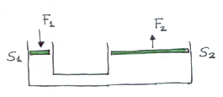



* Principio de Arquímedes: todo cuerpo sumergido, total o parcialmente, en un fluido experimenta una fuerza ascendente, llamada empuje, igual al peso del fluido desplazado y cuyo punto de aplicación es el centro de gravedad del fluido desplazado.
* **Ecuación de continuidad:** expresa la ley de la conservación de la masa, y nos dice el flujo de masa a través de una sección debe ser constante (), lo que se traduce, en el caso de líquidos incompresibles, que el caudal es constante: 

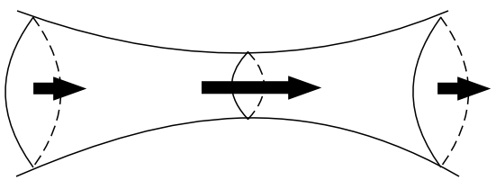



* **Ecuación de Bernouilli**: expresa la conservación de la energía. Una masa de líquido que circula a lo largo de una conducción posee tres tipos de energía diferente:
  + Energía hidrostática: ***pV***, originada por la presión del líquido.
  + Energía potencial: ***mgh***, debida a su altura respecto a un nivel de referencia.
  + Energía cinética: ***½ mv2***, debida a su velocidad.

Esta ecuación, por unidad de volumen, queda de la siguiente manera:



* **Efecto Venturi:** si aplicamos la ecuación de Bernouilli en dos puntos del fluido donde no varíe la altura, observamos que si aumenta la velocidad en alguno de dichos puntos (debido a un estrechamiento por ejemplo) su presión disminuye. Una aplicación del efecto Venturi son las válvulas reductoras de presión.

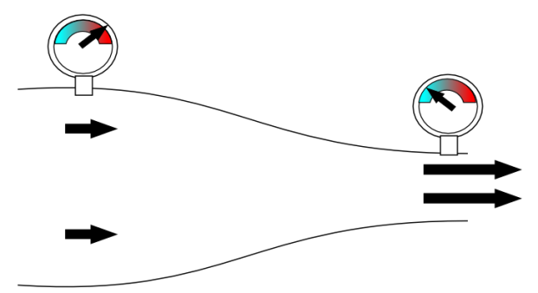

* **Presión de vapor:** las moléculas de los líquidos que se encuentran en su superficie libre o muy próximas a ella pueden, en un momento determinado, adquirir la energía suficiente para pasar a la fase gaseosa, fenómeno que se conoce como **evaporación**. La velocidad de evaporación depende del área de la superficie libre del líquido y de la temperatura.En un recipiente cerrado, algunas moléculas de vapor, al incidir sobre la superficie del líquido, pueden pasar a la fase líquida de nuevo, produciéndose **condensación**. La velocidad de condensación depende, además del área de superficie libre y de la temperatura, de la concentración de las moléculas de vapor. Se alcanza, después de un intervalo de tiempo, un equilibrio dinámico, en el que las moléculas de vapor ejercen una presión determinada, conocida con el nombre de **presión de vapor**. Esta presión de vapor depende de la naturaleza del líquido y de la temperatura. Así, por ejemplo, si la temperatura aumenta, la presión de vapor aumentará, y en el caso de que iguale a la presión exterior se producirá el fenómeno de **ebullición**.

Al desplazarse los líquidos en el interior de las conducciones pueden producirse en algunos lugares presiones muy bajas, que si son inferiores o iguales a la presión de vapor del líquido, dan lugar a que éste hierva, formándose burbujas de vapor que son arrastradas por el flujo de fluido hacia otros lugares de mayor presión, convirtiéndose nuevamente en líquido de una forma brusca. Este fenómeno se conoce con el nombre de **cavitación** y trae como consecuencia una corrosión no deseada de las partes móviles de bombas, turbinas o válvulas.

* **Viscosidad:** es consecuencia del rozamiento interno entre las partículas de fluido. Se podría considerar como la oposición que ofrece un fluido a ser deformado, y solo se manifiesta cuando el fluido está en movimiento.

Sacar una cuchara de un tarro lleno de miel será fácil si tiramos de ella lentamente, pero si tiramos bruscamente de ella puede que levantemos el tarro con ella. A mayor velocidad, mayor rozamiento, mayor viscosidad.

Si tenemos una capa de fluido situada entre dos placas paralelas y muy próximas, y movemos una de ellas, las sucesivas capas de fluido se moverán con velocidades menores, quedando la capa inferior, en contacto con la placa fija, en reposo:

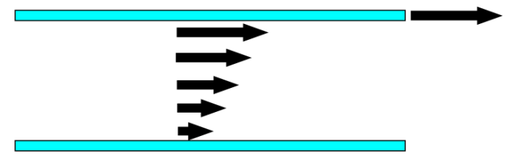

**Viscosidad absoluta o dinámica (*µ*):** la resistencia tangencial (o fuerza de viscosidad) por unidad de superficie, que aparece entre dos láminas que se deslizan una sobre otra, con una diferencia de velocidad *Δv* y entre las que hay una diferencia de altura *Δy* viene dada por:



donde las unidades de µ son N·s/m2 = Pa·s, que equivale a Kg/(m·s), mientras que en sistema cegesimal será dyn·s/m2 = g/(cm·s) que recibe en nombre de poise (P).

**Viscosidad cinemática (*Ʋ*):** se define como el cociente entre la viscosidad dinámica y la densidad:



donde las unidades son el m2/s, y en el sistema cegesimal el cm2/s que recibe el nombre de Stokes (St).

* **Régimen laminar o turbulento:** cuando la velocidad del fluido no sobrepasa un cierto límite, su movimiento se realiza por capas superpuestas que no se entremezclan, circulando en régimen laminar.

A partir de cierto valor de la velocidad, llamado velocidad crítica, las capas de fluido se entremezclan, formándose remolinos: se dice régimen turbulento.

Se puede establecer una forma empírica para determinar el régimen de circulación de un fluido que circula a una velocidad v, a través de una tubería de diámetro D, gracias al número de Reynolds:

A partir del valor NR > 2320, se establece que el régimen es turbulento.

### II. ELEMENTOS COMPONENTES

Por lo general, las instalaciones de los sistemas hidráulicos y neumáticos funcionan según la siguiente estructura de bloques:

|  |  |  |  |  |  |  |  |
| --- | --- | --- | --- | --- | --- | --- | --- |
| Bomba hidráulica o Compresor | 🡺 | Elementos de distribución | 🡺 | Órganos de mando y regulación | 🡺 | Actuadores |  |

II.1. BOMBA HIDRÁULICA

Es el elemento de generación del fluido o presión (en este caso, líquido). La bomba hidráulica es la impulsora del caudal hidráulico, capaz de convertir la fuerza mecánica en fuerza hidráulica. Su símbolo es:

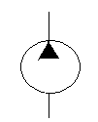

Las características más importantes de las bombas hidráulicas, que suelen suministra los fabricantes, son:

* *Valor nominal de la presión:* es la presión de trabajo para la que está fabricada la bomba.
* *Caudal:* es el caudal que proporciona la bomba trabajando a la frecuencia de rotación nominal. Se distinguen dos tipos de bombas:
  + *Bombas de caudal fijo:* siempre conceden el mismo caudal. Solamente variará el caudal cuando varía la velocidad de giro.
  + *Bombas de caudal variable:* pueden variar el caudal sin disminuir la velocidad de giro.
* *Desplazamiento:* es el volumen de líquido bombeado en una vuelta completa.
* *Rendimiento volumétrico:* es el cociente entre el caudal real que proporciona la bomba y el caudal teórico.
* *Rendimiento total:* es el cociente entre la potencia hidráulica que suministra y la potencia mecánica que consume.

Veamos los distintos tipos de bombas, atendiendo a su forma de construcción:

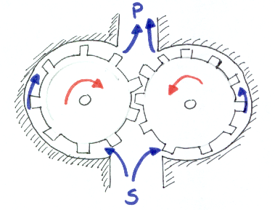

*Bombas de engranajes:*

Son de caudal fijo. Constan de dos ruedas dentadas donde una de ellas hace que la otra gire en sentido contrario, de forma que aspiran el líquido desde el depósito S y lo transportan a la cámara P.

*Bombas de pistones:*

Se utilizan debido a la capacidad de otorgar grandes presiones. Las hay de dos clases, según la posición de los émbolos, o pistones, sea radial o axial.

Ambas constan de una carcasa y de un rotor donde van montados los pistones (en la bomba de pistones radiales los pistones se mueven en dirección radial; y la bomba de pistones axiales lo hacen dirección axial). Los pistones absorben el líquido (aceite) al expandirse y lo expulsan al comprimirse. En este caso también se puede modificar el caudal variando la excentricidad (e).

*Bomba de pistones radial Bomba de pistones axial*

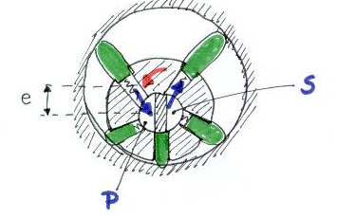 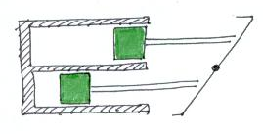

*Bombas de tornillo:*

Están constituidas por dos o tres tornillos helicoidales que engranan y ajustan perfectamente entre sí y con la carcasa que los envuelve. El tornillo motor transmite el movimiento a los otros y el aceite sufre una traslación axial. El caudal se conduce de manera uniforme y sin vibraciones.

II.2. UNIDAD HIDRÁULICA

Es el elemento del circuito hidráulico donde se genera la potencia hidráulica (presión y caudal). Se suele representar en un bloque cerrado que contiene: el depósito, la bomba, el motor de accionamiento, las válvulas de seguridad, un manómetro y un filtro. En ocasiones pueden aparecer también un radiador para eliminar el exceso de calor del aceite y una mirilla para observar el nivel del líquido.

El **filtro** es el encargado de eliminar las partículas sólidas que se forman y que el aceite arrastra en su circulación. Si además incorpora un imán, las partículas metálicas quedarán adheridas a él.



El **manómetro** es un aparato que mide la presión a la que se encuentra el aceite que sale de la unidad hidráulica.

Se utilizan dos **válvulas**: una de cierre, que abre o cierra el paso de aceite; y otra limitadora de presión, que en caso de superarse la presión de trabajo se produce una descarga automática de aceite al depósito.

II.3. COMPRESOR

Es el análogo de la bomba hidráulica en los circuitos neumáticos. Los compresores tienen la misión de comprimir los gases, transformando la energía mecánica aplicada (mediante un motor) en energía a presión. Las características principales en un compresor son:

* El caudal capaz de suministrar en condiciones normales (0 ºC de temperatura y 1 bar de presión).
* La presión máxima que es capaz de suministrar durante su trabajo.

Atendiendo al sistema de funcionamiento, los compresores se clasifican en:

*Alternativos:*

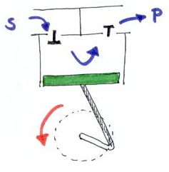El aire comprimido suministrado sale con intermitencia. Constan de un cilindro con dos válvulas, una para la admisión y otra para el escape. Por el interior del cilindro se desliza un pistón unido a un mecanismo de biela-manivela.

Un tipo particular de estos compresores es el de *membrana*, en los que el aire no está en contacto directo con el cilindro ni con el pistón.

*Rotativos:*

La característica de estos compresores es la continuidad del caudal en la salida, además de ser más silenciosos y sufrir menos vibraciones que los anteriores. Los más comunes son:

* Rotativos de paletas: 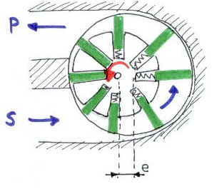constan de un rodete que lleva alojadas unas paletas en unas ranuras dispuestas a tal efecto. Cuando el rodete gira en el interior de la carcasa, las paletas se deslizan por la fuerza centrífuga y rozan en la parte interior de la carcasa. El eje del rodete está descentrado con respecto a la carcasa una distancia e, llamada excentricidad; por la cual las cavidades entre paletas variarán de volumen según gira el rodete.

Este tipo de bombas pueden modificar su caudal sin variar la velocidad de giro sin más que modificar la excentricidad.

* Rotativos de tornillo: de funcionamiento similar a la bomba de tornillo.
* Rotativos axiales: se componen a un cuerpo cilíndrico donde concéntricamente giran uno o más motores dotados de paletas en forma de hélice. Un ejemplo claro es el extractor de las cocinas.
* Rotativos radiales: también llamados turbocompresores. Constan de un cuerpo en el interior del cual se mueve un rotor formado por paletas radiales, que al girar a elevada velocidad arrastran el aire hacia el exterior por la fuerza centrífuga producida por la rotación.

II.4. ACUMULADOR

 El compresor suministrará aire sobre el circuito no directamente, sino sobre el acumulador, que regula las maniobras de puesta en servicio activo o de reposo del compresor. Además cumple la misión de reserva en los instantes de gran consumo de aire comprimido. Debe estar provisto de una válvula de seguridad que permite el escape del aire en caso de sobrepasar cierta presión de seguridad.

II.5. ACONDICIONAMIENTO DE AIRE Y FLUIDO

El grupo de acondicionamiento se compone de filtro, regulador de presión y lubricador, si bien en determinadas ocasiones hay que prescindir de éste último (instalaciones de pintura).

El **filtro** se suele situar a la salida del acumulador.

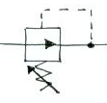El **regulador de presión** es un válvula reductora de presión utilizada para trabajar en circuitos cuya presión de trabajo es inferior a la suministrada por el compresor. Su símbolo es:

El **lubricador** se utiliza para lubricar las partes móviles de los circuitos neumáticos. Se mezcla lubricante con el aire comprimido en la cantidad adecuada y en forma de tenue niebla para evitar la formación de gotas de aceite. Su símbolo es:

II.6. ELEMENTOS DE DISTRIBUCIÓN

Se entiende por distribución a la parte de la instalación que tiene como misión hacer llegar a los puntos de consumo el fluido generado por la bomba o compresor.

Para obtener un buen rendimiento de la instalación es preciso: que la caída de presión desde el depósito hasta el punto de consumo sea baja; que no existan fugas; que exista una buen separación de condensados en la red; y que las tomas de consumo deben efectuarse por la parte superior del conducto principal para evitar que el condensado se deslice al punto de consumo.

II.7. ÓRGANOS DE MANDO Y REGULACIÓN

Los elementos que se utilizan para gobernar los sistemas hidráulicos y neumáticos se denominan válvulas. Mediante las válvulas se regula la presión, se bloquea el paso de fluido y se gobiernan los elementos de trabajo.

Los órganos internos de las válvulas pueden adoptar varias posiciones llamadas posiciones de mando. Así pues, pueden ser dos, tres, o más posiciones. Cada posición se representa mediante un cuadrado. Las condiciones internas se indican por medio de flechas en los recuadros. Cada vía de la válvula se designa por una letra, o por un número o por un símbolo:

|  |  |  |  |
| --- | --- | --- | --- |
|  | Letras | Número | Símbolo |
| Vías de trabajo | A, B, C,... | 2, 4, 6,... |  |
| Conducto de presión | P | 1 |  |
| Vías de escape | R, S, T,… | 3, 5, 7,… |  |

*Válvulas distribuidoras:*

Son elementos que distribuyen el paso de fluido y hacen posible el gobierno de los órganos de otras válvulas. Se clasifican según el número de vías y de posiciones de mando.

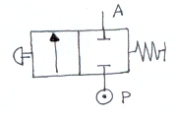

*Válvula distribuidora 2/2 (dos vías y dos posiciones):* En una posición las dos vías están en mutua comunicación y en la otra las dos vías están totalmente obturadas. Se emplea para la apertura y cierre de circuitos hidráulicos.

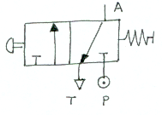*Válvula distribuidora 3/2 (tres vías y dos posiciones):* Ahora presenta también una vía de escape. Esta válvula permite el paso en una dirección y al mismo tiempo corta el paso en la otra dirección. Se emplea para gobernar cilindros de efecto simple.

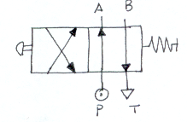*Válvula distribuidora 4/2 (cuatro vías y dos posiciones):* Permite el paso del fluido en ambas direcciones. Cuando está en reposo (sin apretar el pulsador) la vía A está conectada a la vía de presión P, y la vía B a escape. Al accionar la válvula la situación se invierte. Estas válvulas se utilizan para gobernar cilindros de doble efecto.

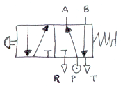

*Válvulas distribuidoras 5/2 (cinco vías y dos posiciones):* Es prácticamente idéntica a la válvula 4/2 pero en este caso posee una vía más de escape. Esta válvula también se emplea para gobernar cilindros de doble efecto, y debido a que su construcción es más económica que las válvulas 4/2, han provocado el desuso de éstas.

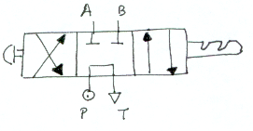*Válvulas distribuidoras 4/3 (cuatro vías y tres posiciones):* Sirven para gobernar cilindros de doble efecto, pero estas válvulas tienen una posición intermedia que es utilizada para varias posibilidades de mando, como un bloqueo o una liberación del elemento de trabajo. Este sistema no lleva muelle, sino un sistema de enclavamiento.

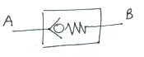*Válvula antirretorno:*

Permite la circulación de fluido en un solo sentido, interceptándola totalmente en el otro.

*Válvulas reguladoras de caudal:*

Son elementos de gobierno que se utilizan para modificar la velocidad de los elementos de trabajo; para ello se estrangula el orificio de paso del fluido.

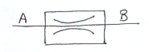*Válvula reguladora de caudal fijo:* ofrece una sección constante al paso del fluido.

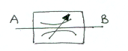

*Válvula reguladora de caudal variable:* ofrece la posibilidad de variar la estrangulación del paso del fluido.

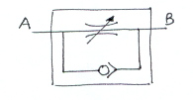

*Válvula reguladora de caudal con antirretorno:* regula el paso del fluido en un sentido y deja que éste circule libremente en el contrario.

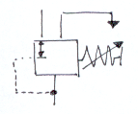*Válvula reguladora de presión:*

Tiene por objeto regular la presión de entrada a una presión de salida ajustable. Se emplean para acondicionar la presión de la instalación a una presión constante de trabajo.

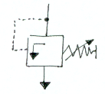*Válvula limitadora de presión:*

Tiene por objeto limitar la presión de trabajo a un valor máximo admisible. Se emplea como dispositivo de protección contra sobrecargas.

*Válvula de seguridad:*

Inversamente a la válvula reguladora de presión, ésta solo se abre al accionarse por efecto de una presión elevada, de forma que disminuya la presión.

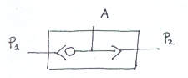

*Válvula selectora de circuito o Válvula O:*

Habrá paso de fluido si al menos un una entrada lo hay.

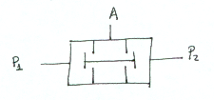*Válvula de simultaneidad o Válvula Y:*

Habrá paso de fluido si en ambas entradas existe paso de fluido.

II.8. ACTUADORES

Son aquellos que aprovechan la energía de presión del fluido para realizar un trabajo determinado:

*Cilindro:*

Son aquellos elementos capaces de producir trabajo transformando la energía de presión en movimiento rectilíneo. Según su funcionamiento son:

* De simple efecto: cuando el fluido ejerce la presión en un solo sentido y la carrera de retorno es por acción de un muelle o cualquier mecanismo.

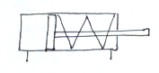

* De doble efecto: cuando la presión se ejerce alternativamente en los dos sentidos, de forma que producen trabajo útil en ambas carreras.

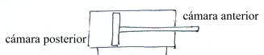

*Motor neumático:*

Son aquellos mecanismos capaces de producir trabajo transformando la energía de presión del aire comprimido en movimiento circular. Su símbolo es:

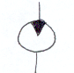

## Motor hidráulico:

Convierte la energía hidráulica en energía mecánica en forma de movimiento circular. Al igual que las bombas hidráulicas, los motores pueden ser de engranaje, de paletas o de pistones.

### III. CIRUCUITOS BÁSICOS

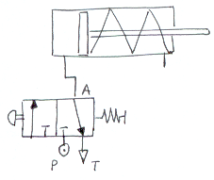

*Control directo de un cilindro de simple efecto:*

Es uno de los circuitos más elementales y se puede hacer con una válvula 3/2. Cuando se activa el pulsador se llena la cámara posterior del cilindro provocando el movimiento del émbolo. Una vez que se desactive la válvula, el cilindro hará el movimiento inverso gracias al muelle.

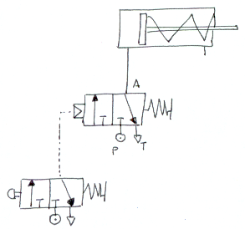*Control indirecto de un cilindro de simple efecto:*

En los circuitos hidráulicos y neumáticos existe también, al igual que en los circuitos eléctricos, el concepto de circuito de potencia y circuito de control. Normalmente, el circuito de potencia será un circuito oleohidráulico, y el circuito de control será un circuito neumático. Todas las vías pertenecientes al circuito de control se dibujan a línea discontinua. En el caso del control de un cilindro de simple efecto serán necesarias dos válvulas 3/2.

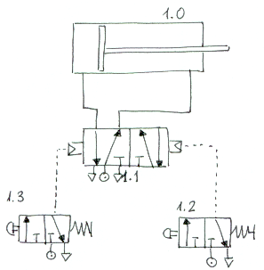

*Control indirecto de un cilindro de doble efecto:*

Lo más fácil es mediante válvulas 5/2 biestable (es decir, no cambia de posición de mando hasta que no se active lo contrario). En la posición de reposo se envía aire comprimido a la cámara anterior, y la posterior está conectada a escape, de forma que en la posición estable tiene lugar la purga del cilindro, o sea, la carrera negativa; y en la posición inestable se realiza el avance o carrera positiva. El circuito de control está formado por dos válvulas 3/2.

Los elementos de los circuitos hidráulicos y neumáticos siguen la siguiente notación:

1.0 cilindro

1.1 válvula que controla al cilindro

1.2 válvula de control que inicia el avance del émbolo (llena la cámara posterior.

1.3 válvula de control que inicia el retroceso del émbolo (llena la cámara anterior.

*Ciclo semiautomático:*

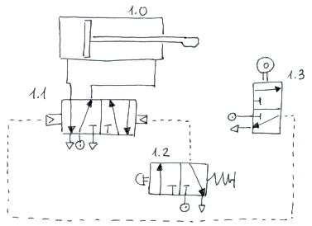 Se llaman ciclos semiautomáticos los que requieren una única intervención exterior para reproducirse. Un ejemplo es el circuito de la figura, donde un cilindro neumático de doble efecto debe avanzar hasta una determinada posición señalada por un final de carrera 3/2 neumático y retroceder luego a la situación de partida. La puesta en marcha corresponde al operario que deberá pulsar la válvula piloto 3/2 que controla un movimiento del distribuidor neumático 5/2. La inversión la realiza el final de carrera, enviando una señal al citado distribuidor 5/2.

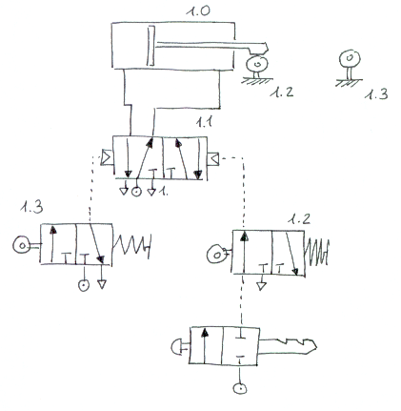

*Ciclo automático:*

Los ciclos automáticos se definen como los que se reproducen sin mediar una intervención exterior. En este ejemplo se desea que un cilindro de doble efecto tenga un movimiento continuo alternativo; para ello dos finales de carrera provocan la inversión del cilindro, actuando sobre el distribuidor pilotado. La puesta en marcha se hará con una válvula 3/2 con pulsador de enclavamiento, la cual mantiene su nueva posición de mando hasta que no se vuelva a pulsar.

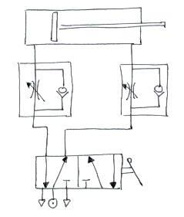

*Regulación de la velocidad de un cilindro de doble efecto:*

Para modificar la velocidad de un cilindro hay que actuar sobre el caudal, utilizando para ello las válvulas reguladoras de caudal con antirretorno entre la válvula distribuidora y el cilindro. Cuando el fluido es aire, se regulará la velocidad a la salida de las cámaras del cilindro; y en caso de tratarse de aceite, se deberá regular la velocidad a la entrada para evitar sobrepresiones en el cilindro y éste reviente.

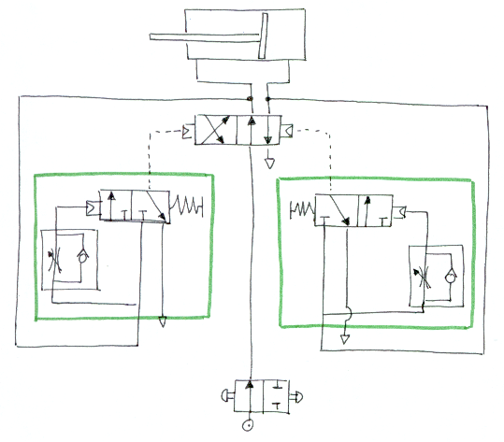*Temporización:*

Se entiende por temporización la regulación del tiempo de permanencia de un elemento de trabajo en una posición determinada. El temporizador neumático suele estar compuesto por un bloque compuesto por una válvula distribuidora y una válvula reguladora de caudal con antirretorno. En el ejemplo de la figura vemos un cilindro de doble efecto con un tiempo de parada en cada posición ajustable independientes.